АДМИНИСТРАЦИЯ ГОРОДА ЮГОРСКА
Ханты-Мансийского автономного округа - Югры

ПОСТАНОВЛЕНИЕ

от 31.03.2023 № 417-п

О внесении изменений в постановление
администрации города Югорска
от 07.02.2019 № 289 «Об утверждении
схемы размещения мест (площадок)
накопления твердых коммунальных
отходов на территории города Югорска»

В соответствии со статьей 13.4 Федерального закона от 24.06.1998 № 89-ФЗ «Об отходах производства и потребления», постановлением Правительства Российской Федерации от 31.08.2018 № 1039 «Об утверждении Правил обустройства мест (площадок) накопления твердых коммунальных отходов и ведения их реестра»:
1. Внести в постановление администрации города Югорска от 07.02.2019 № 289 «Об утверждении схемы размещения мест (площадок) накопления твердых коммунальных отходов на территории города Югорска» (с изменениями от 28.05.2019 № 1138, 24.06.2019 № 1383, 04.07.2019 № 1490, 19.07.2019 № 1594, 26.07.2019 № 1655, 16.08.2019 № 1839, 03.09.2019 № 1950, 23.09.2019 № 2076, 07.10.2019 № 2151, 23.10.2019 № 2305, 15.11.2019 № 2461, 09.12.2019 № 2621, 30.12.2019 № 2858, 27.02.2020 № 337, 23.04.2020 № 586, 22.06.2020 № 810, 29.06.2020 № 842, 30.06.2020 № 855, 20.07.2020 № 976, 22.07.2020 № 981, 13.08.2020 № 1101, 24.08.2020 № 1167, 03.09.2020 № 1245, 09.09.2020 № 1280, 23.10.2020 № 1572, 28.10.2020 № 1594, 03.11.2020 № 1623, 19.11.2020 № 1707, 09.12.2020 № 181, 23.12.2020 № 1945, 15.01.2021 № 8, 27.01.2021 № 62-п, 09.02.2021 № 120-п, 16.03.2021 № 310-п, 23.03.2021 № 353-п, 29.03.2021 № 411-п, 08.04.2021 № 490-п, 14.05.2021 № 752-п, 26.05.2021 № 876-п, 01.06.2021 № 936-п, 18.06.2021 № 1110-п, 12.07.2021 № 1291-п, 15.07.2021 № 1314-п, 13.09.2021 № 1704-п, 08.11.2021 № 2106-п, 18.11.2021 № 2209-п, 03.12.2021 № 2291-п, 14.12.2021 № 2383-п, 28.12.2021 № 2456-п, 19.01.2022 № 66-п, 01.02.2022 № 157-п, 18.03.2022 № 466-п, 19.04.2022 № 750-п, 31.05.2022 № 1095-п, 15.06.2022 № 1253-п, от 08.07.2022 № 1503-п, от 25.07.2022 № 1612-п, 27.07.2022 № 1630-п, от 12.09.2022 № 1946-п, от 14.09.2022 № 1968-п, от 23.09.2022 № 2024-п, от 28.09.2022 № 2048-п, от 05.10.2022 № 2109-п, 26.10.2022 № 2235-пот 28.10.2022 № 2270-п, от 07.11.2022 № 2295-п, от 16.11.2022 № 2429-п, от 15.12.2022 № 2650-п, от 26.01.2023 № 96-п, от 16.02.2023 № 203-п, от 28.03.2023 № 397-п) следующие изменения:
1.1. В приложении 1:
1.1.1. Строку 1 изложить в новой редакции (приложение 1).
1.2.1. Дополнить строками 223-224 (приложение 2).
2. Приложение 2 дополнить строками 223-224 (приложение 3).
3. Разместить настоящее постановление на официальном сайте органов
местного самоуправления города Югорска.
4. Контроль за выполнением постановления возложить на заместителя главы города – директора Департамента жилищно-коммунального и строительного комплекса администрации города Югорска Р.А. Ефимова.

Глава города Югорска | 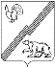  ДОКУМЕНТ ПОДПИСАН  ЭЛЕКТРОННОЙ ПОДПИСЬЮ  Сертифика т [Номер сертификата 1]  Владелец [Владелец сертификата 1]  Действителен с [ДатаС 1] по [ДатаПо 1] | А.Ю. Харлов

Приложение 1
к постановлению
администрации города Югорска
от _________________ № _______

1 | ХМАО-Югра, г. Югорск, ул. Кольцевая, 1Г  Место № 1  Место № 2  Место № 3  Место № 4 | 61.326165 /  63.302524 | бетонное | 3457 | 56 | 1,1; 8 | 0 | 0 | Муниципальное образование – город Югорск , в лице Департамента муниципальной собственности и градостроительства администрация города Югорска | 1058600313914 | ХМАО-Югра, г. Югорск, ул. 40 лет Победы, 11 | Жители города Югорска; собственники, арендаторы, пользователи гаражных товариществ «Транспортник», «Кедр», «Строитель», «Росток», «Елочка», «Север», «Колос», «Стратегия плюс», «Авиатор», «Западный»  Магазин «Голд Стрим»  Магазин «Югорский охотник»  Магазин «ПодаркиЛюкс»  Магазин канцтоваров «KanclerKrause»,  Кальянная, Автомойка  Магазин радиокомнентов "Электроника"

Приложение 2
к постановлению
администрации города Югорска
от _________________ № _____

223 | ХМАО-Югра, г. Югорск, в районе здания № 8А по ул. 40 лет Победы | 61.313819/  63.335767 | бетонное | 4 | 1 | 1,1 | 0 | 0 | Индивидуальный предприниматель Осадчук Владимир Андреевич | 319861700006378 | ХМАО-Югра, г. Нягань, 2 мкр., д. 12, кв. 63 | Административное здание по ул. 40 лет Победы, д. 8А
224 | ХМАО-Югра, г. Югорск, в районе здания № 30 по ул. Гастелло | 61.322811/  63.288213 | бетонное | 4 | 1 | 1,1 | 0 | 0 | Общество с ограниченной ответственностью «Компания РБТ» | 1027403771680 | Челябинская обл., г. Челябинск, ул. Производственная, д. 8Б, оф. 303 | Магазин бытовой техники RBT.ru

Приложение 3
к постановлению
администрации города Югорска
от _________________ № _____

223 | ХМАО-Югра, г. Югорск, в районе здания № 8А по ул. 40 лет Победы  61.313819/  63.335767 | 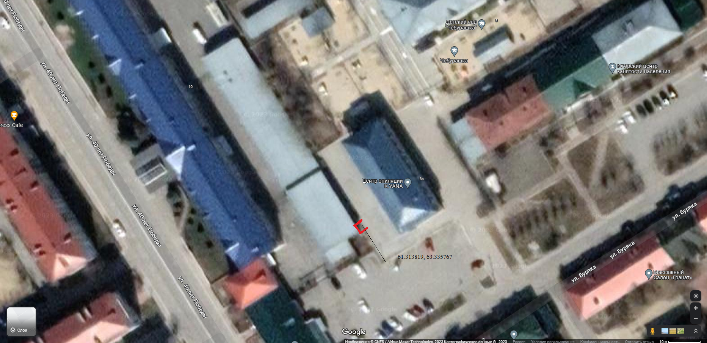

Место (площадка) накопления ТКО

224 | ХМАО-Югра, г. Югорск, в районе здания № 30 по ул. Гастелло,  61.322811/  63.288213

Место (площадка) накопления ТКО

